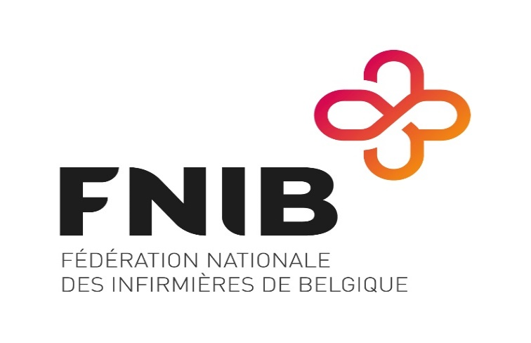
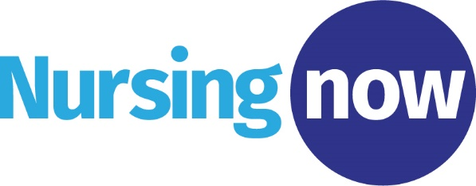

VENDREDI 8 MAI 2020

  - CONGRES ANNUEL DE LA FNIB, 2020 ANNEE DE L’INFIRMI(E)RE

  - NURSING NOW, COMMEMORATION BICENTENAIRE FL. NIGHTINGALE

  - Où? ERASME- Cliniques universitaires BRUXELLES

